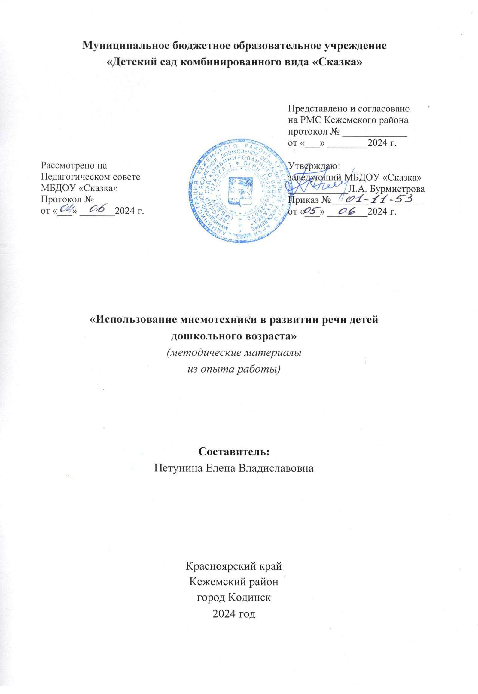
Оглавление

- Введение……………………………………………………………3
- Актуальность……………………………………………………… 3
- Мнемотехника в детском саду: что это такое и зачем нужно?.....4
- Инструменты мнемотехники в детском саду…………………….5
- Использование мнемотаблиц………………………………………8
- Результаты…………………………………………………………22
- Список используемой литературы……………………………….23

Введение
«Учите ребёнка, каким-нибудь неизвестным ему пяти словам - он будет долго и напрасно мучиться,но свяжите двадцать таких словс картинками,и он их усвоит на лету»
К.Д.Ушинский

Мнемотехника – это система методов и приёмов, обеспечивающих эффективное запоминание, сохранение и воспроизведение информации.
Использование мнемотехники для дошкольников в настоящее время становится всё более актуальным.

Актуальность
Для чего нужна мнемотехника дошкольникам?
Актуальность мнемотехники для дошкольников, обусловлена тем, что как раз в этом возрасте у детей преобладает зрительно образная память. Чаще всего запоминание происходит непроизвольно, просто потому, что какой - то предмет или явление попали в поле зрения ребёнка. Если же он будет пытаться выучить и запомнить то, что не подкреплено наглядной картинкой, нечто абстрактное, то на успех рассчитывать не стоит. Мнемотехника для дошкольников как раз помогает упростить процесс запоминания, развить асоциальное мышление и воображение, повысить внимательность. Более того приёмы мнемотехники в результате грамотной работы воспитателя приводят к обогащению словарного запаса и формированию связной речи.
Цель: развитие памяти, мышления, воображения, внимания, т.е. тех психических процессов, которые тесно связаны с речью и ее полноценным развитием.
Основная задача детских образовательных учреждений является формирование и развитие дошкольников связной самостоятельной речи, то есть умение четко, логично, последовательно рассказывать о событиях, легко объединяя отдельные элементы речи в единое смысловое и структурное целое.

Задачи:
Развивать у детей умение с помощью графической аналогии, атак же с помощью заместителей понимать и рассказыватьзнакомые сказки помнемотаблице и коллажу.
Развивать у детей психические процессы: мышление, внимание,воображение, память (различные виды).
Развивать у детей умственную активность, сообразительность,наблюдательность, умение сравнивать, выделять существенныепризнаки.
Содействовать решению дошкольниками изобретательских задачсказочного, игрового, экологического, этического характера идр.
Обучать детей правильному звукопроизношению. Знакомить сбуквами.
Использование мнемотехники в настоящее время становится актуальным. Основной «секрет» мнемотехники очень прост и хорошо известен. Когда человек в своём воображении соединяет несколько процессов, зрительных образов, мозг фиксирует эту взаимосвязь. И в дальнейшем при припоминании по одному из образов этой ассоциации мозг воспроизводит все ранее соединенные образы.

Мнемотехника в детском саду: что это такое и зачем нужно?

Хорошо известно, что язык мозга — это образы. И, прежде всего, зрительные образы. Если обращаться к мозгу на его языке, он выполнит любые наши команды, например, команду «запомнить». Но где взять такие программы, которые позволят нам общаться с мозгом и будут кодировать телефоны, даты, номера автомобилей на его образный язык? Мнемотехника и является такой программой. Она состоит из нескольких десятков мыслительных операций, благодаря которым удается «наладить контакт» с мозгом и взять под сознательный контроль некоторые его функции, в частности, функцию запоминания. Использование приёмов мнемотехники, способствует увеличению объёма памяти.
Всё это достигается путём образования ассоциаций.
Абстрактные объекты, факты заменяются образами, имеющими визуальное, аудиальное или кинестетическое представление. Большинству людей сложно запомнить слова с неизвестным, абстрактным значением. Зазубренная информация, исчезает из памяти через несколько дней. Для прочного и лёгкого запоминания следует наполнить слово содержанием (с помощью приёмов мнемотехники). Связать его с конкретными яркими зрительными, звуковыми образами, с сильными ощущениями. Приёмы мнемотехники не совершенствуют память, они только облегчают запоминание.
В мнемотаблице можно изображать практически всё. В ней производится графическое или частично графическое изображение персонажей сказки, явлений природы, некоторых действий, т.е. можно нарисовать то, что посчитаете нужным. Но изобразить так, чтобы нарисованное было понятно детям.
Данная методика значительно облегчает детям поиск и запоминание слов. Символы максимально приближены к речевому материалу, например, для обозначения домашних птиц и животных используется дом, а для обозначения диких (лесных) животных и птиц – ёлка. Как любая работа строится от простого к сложному.
Начинается работа с простейших мнемоквадратов. Так проводится работа над словом. Например, даётся слово «мальчик », его символическое обозначение. Дети постепенно понимают, что значит «зашифровать слово». Для 3-5 лет необходимо давать цветные мнемотаблицы, так как в памяти у детей быстрее остаются отдельные образы: солнышко – жёлтое, небо – синее, огурец – зелёный. В старшем дошкольном возрасте можно давать детям – чёрно-белыемнемотаблицы.
Дети постепенно понимают, что значит «зашифровать слово».
Затем последовательно переходим к мнемодорожкам. Потом переходим к поэтапному кодированию сочетаний слов, запоминанию и воспроизведению предложений по условным символам. И позже к мнемотаблицам.

Инструменты мнемотехники в детском саду

Работа по мнемотаблице проходит в несколько этапов:
1. Рассматривание таблицы и разбор того, что на ней изображено;
2.Осуществляется перекодировка информации, т.е. преобразование абстрактных символов в образы;
3.После перекодирования осуществляется пересказ сказки или рассказа по заданной теме, в младшей группе с помощью воспитателя, а в старших-самостоятельно.
Размеры мнемотаблиц могут быть различными- в зависимости от возраста детей, уровня их развития.
-Для дошкольников среднего возраста-таблицы на 6 клетках;
-Для дошкольников старшего возраста-таблицы на 9-12 клетках;
-Для подготовительного к школе возраста-таблицы на 12-15 клетках.

Мнемоквадрат
Мнемодорожка
Мнемотаблица

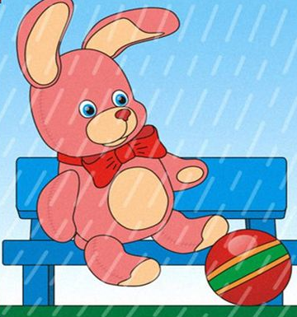
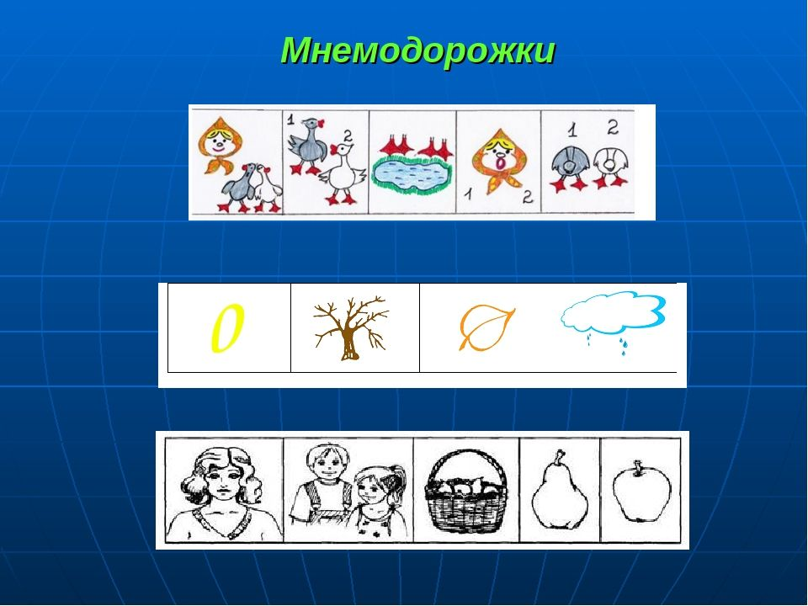

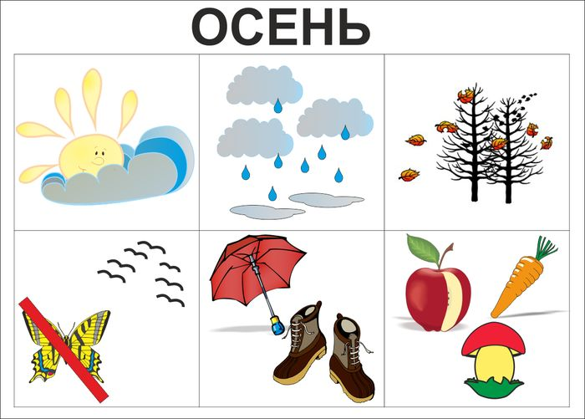

Примером может служить всем знакомая фраза:
«Каждый Охотник Желает Знать Где Сидит Фазан», которая помогает запомнить цвета радуги.
Дидактический материал в форме мнемотаблиц и схем-моделей облегчает детям овладение связной речью, делает рассказы (сказок, стихов) четкими, связными и последовательными.
модель русской народной сказки «Репка» для младшего дошкольного возраста:
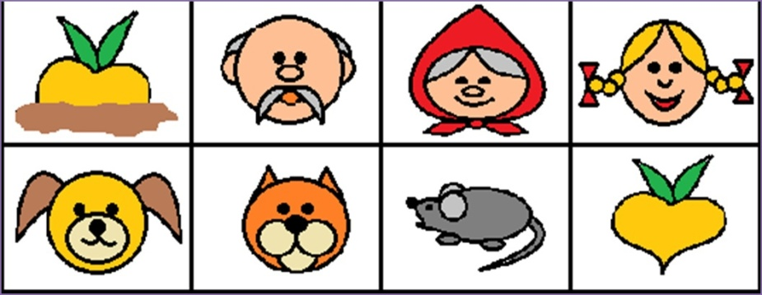
Метод мнемотехники помогает педагогу научить детей составлять описательные рассказы о предметах, объектах или явлениях природы.
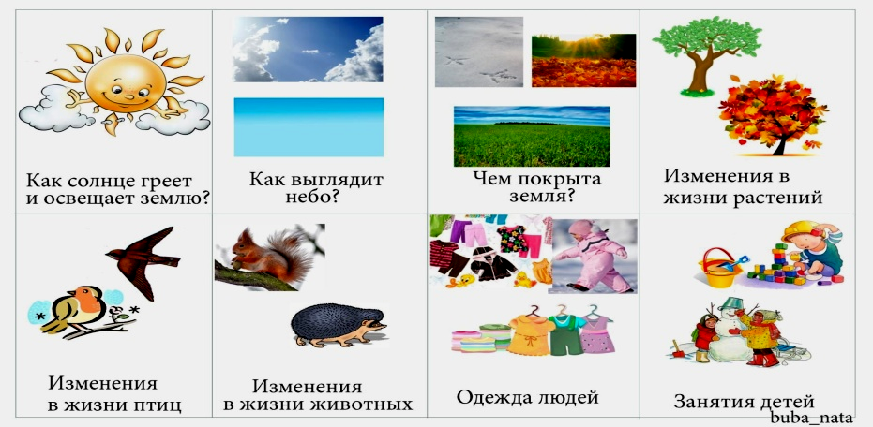
Заучивание стихов:
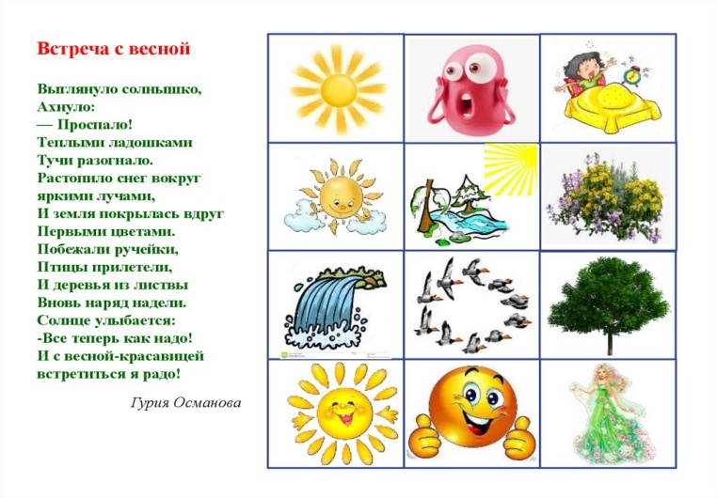

При составлении мнемотаблицы:
1. Разбиваем рассказ на части, определяя важные моменты (каждые 2-3 слова), расчерчиваем лист бумаги на квадраты;
2. Рисуем на каждый такой момент картинку (описывая существительные или прилагательные);
3. Непонятные слова (глаголы или вопросы) по возможности как-нибудь изображаем или просто ставим знак «?». Это обязательно комментируем, чтобы детям было понятно.

Использование мнемотехники

В мнемотаблице изображаем практически все – графическое или частично графическое изображение персонажей сказки, явлений природы, некоторых действий, т. е. рисуем то, что считаем нужным. Но изобразить надо так, чтобы нарисованное было понятно детям.
При составлении описательных рассказов о предметах, используются схемы – описания по разным лексическим темам: «Игрушки», «Животные», «Птицы», «Посуда», «Времена года» и т. д. которые помогают простроить план высказывания, что существенно облегчает детям данный вид рассказывания.
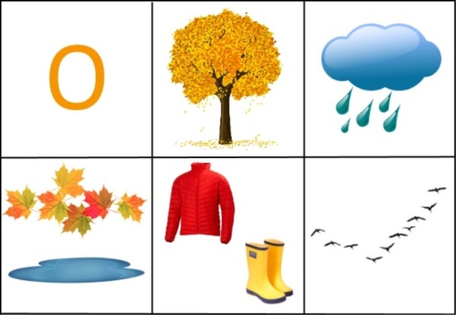
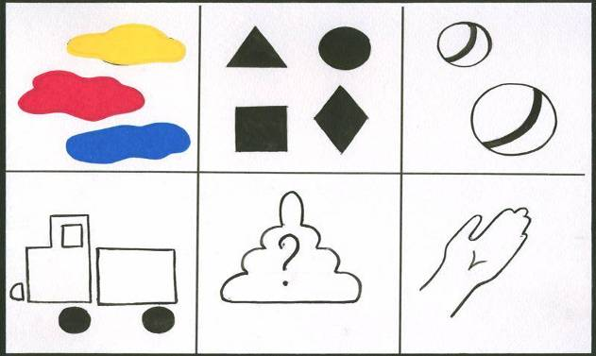

Тема: «Игрушки»
Тема:«Осень»
Так, при описании времён года, использовала схематические картинки с изображением: солнца, неба, земли, деревьев, зверей, птиц, людей. Карточки по одной выставляла на наборном полотне - схеме, вместе обсуждали их значение, отбирали содержание, определяли последовательность изложения. Сначала детям предлагала образец рассказа составленного совместно, а затем каждый ребёнок самостоятельно составлял связный, последовательный рассказ по модели.

Используя схему описания о птицах, дети выучили рассказ о них.
1. Что это за птица?
2. Она дикая или домашняя?
3. Какого цвета?
4. Чем питается?
5. Какие звуки издает?
6. Что делает, как живет?
7. Где живет?
8. Какие у нее детеныши?
9. Какую пользу (или вред) приносит людям?

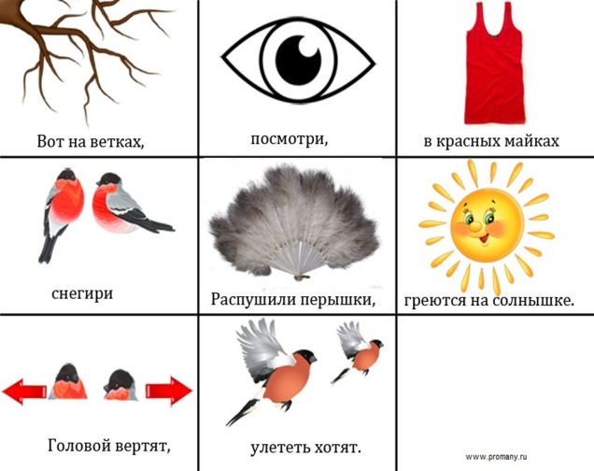
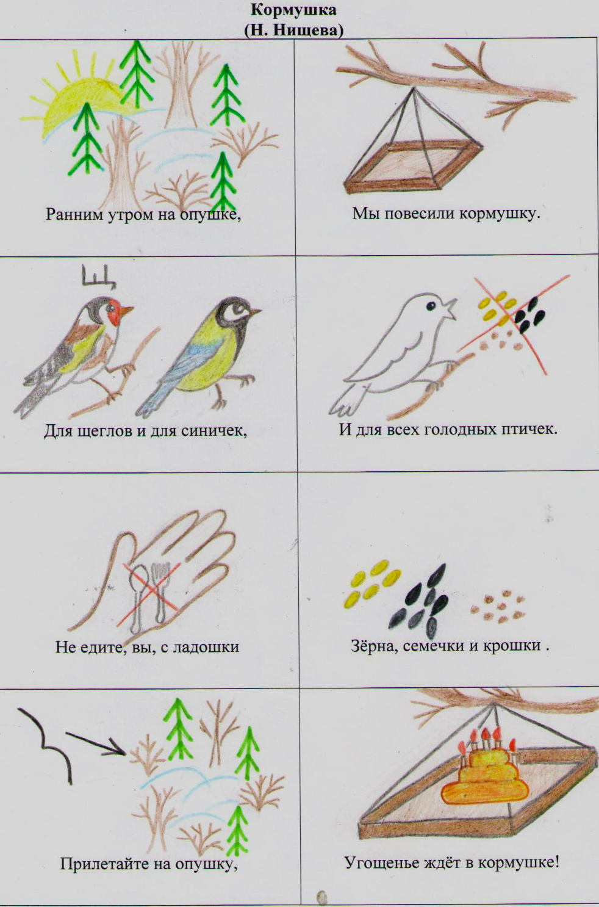
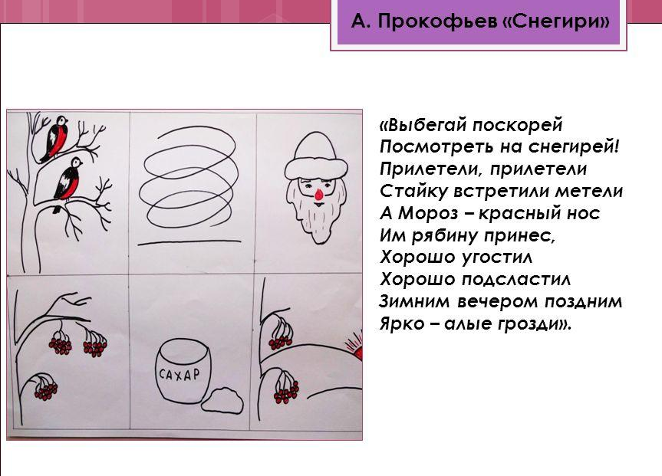

По такому же алгоритму придумываемрассказ обо всем, чем угодно.Ребенок сначала отвечает на все вопросыпо отдельности, а затем рассказывает об этомединым текстом, подглядывая в таблицу.
Также одним из видов связного высказывания считается пересказ. Этот вид работы занимает одно из ведущих мест в системе формирования связной речи. При пересказе совершенствуется структура речи, её выразительные качества, произношение, усваивается построение отдельных предложений и текста в целом. Овладение пересказом способствует формированию навыков самостоятельного (творческого) рассказывания, так как этот процесс предполагает преднамеренность и плановость речи. Обучение пересказу обогащает словарный запас, благоприятствует развитию восприятия, памяти, внимания.
Для пересказов использую художественные тексты детской литературы, что позволяет эффективно проводить работу по развитию «чувства языка» – внимания к лексической, грамматической и синтаксической сторонам речи.

«Лиса и журавль» русская народная сказка
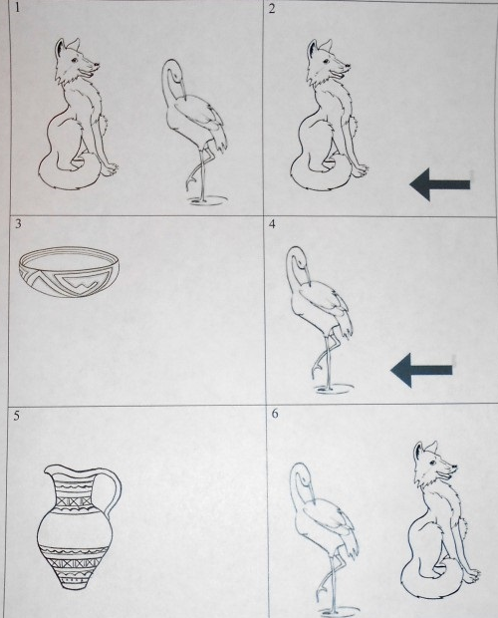
Н.Носов «На горке»
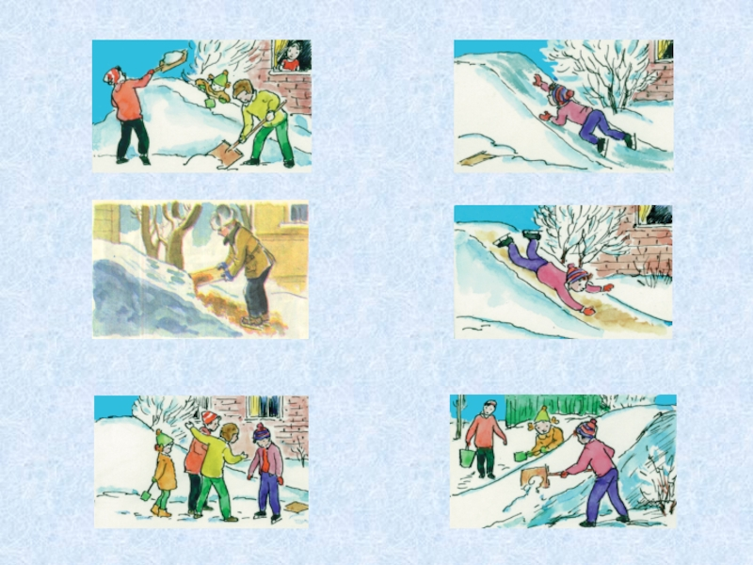
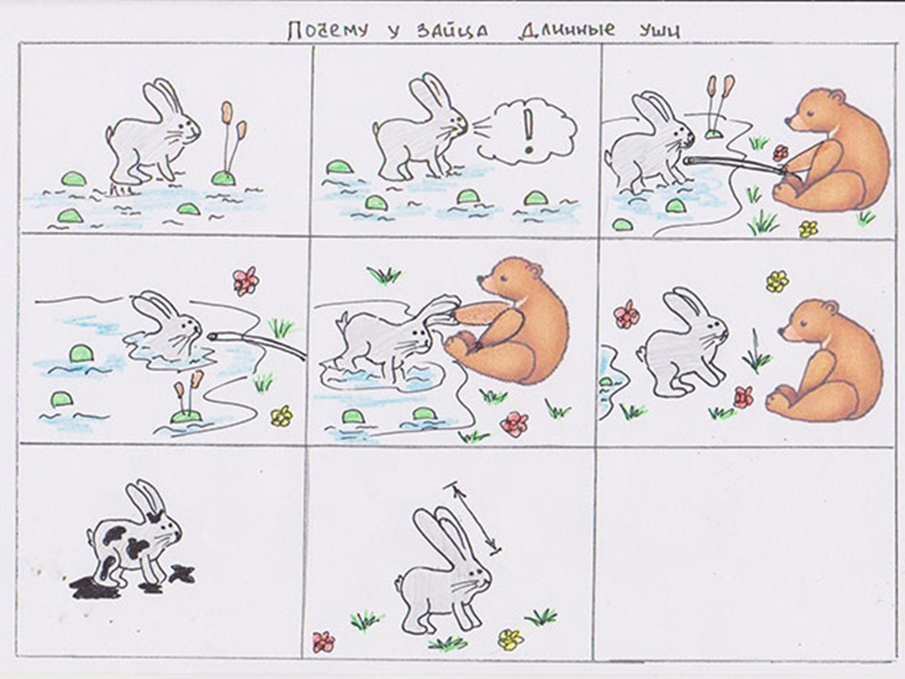
В.Бианки «Купание медвежат»
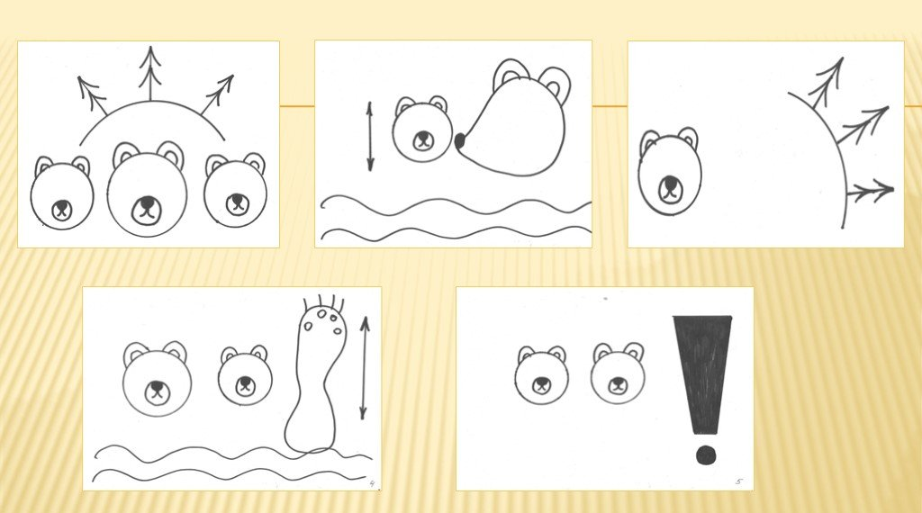
При этом, кроме художественной ценности, важно учитывать объём произведения, чётко выраженные начало и конец сюжета, понятное и интересное для детей содержание, знакомую лексику и простой синтаксис (короткие лаконичные фразы, доступная прямая речь).

Также во время образовательной деятельности порой трудно удержать внимание детей, а составление мнемотаблиц вызывает большой интерес и помогает решить эти задачи. При этом использование схемы помогает детям выстраивать:
– структуру рассказа;
– его последовательность;
– лексико-грамматическую наполняемость.

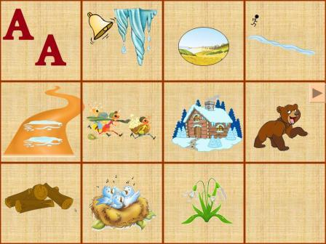
Мнемотаблицы использую также при разучивании стихотворений, что делает процесс запоминания и становления связной речи более эффективным. Суть заключается в следующем: на каждое слово или маленькое словосочетание мы придумываем картинку; таким образом, зарисовываем всё стихотворение схематически. После этого ребенок по памяти, используя графическое изображение, воспроизводит стихотворение целиком. На начальном этапе я предлагала готовую план-схему, а по мере обучения дети активно включались в процесс создания своей схемы. Так, например, мы составляли мнемотаблицу при разучивании стихотворения С. Маршака «Апрель»

Апрель, апрель!
На дворе звенит капель,
По полям бежит ручей,
На дорогах лужи.
Скоро выйдут муравьи
После зимней стужи.
Пробирается медведь
Сквозь лесной валежник.
Стали птицы песни петь
И расцвел подснежник.
Вопросы: Какое время года описал С. Маршак в своем стихотворении? Какие слова в тексте были непонятными и сложными?
Далее обсуждаем непонятные слова: валежник, пробирается, стужа.
Предлагаю рисовать вместе со мной. Рисуем схематично.
- Что мы можем нарисовать к этому слову?
- Следующее слово – …. И т. д.
- Наше стихотворение «нарисовано», мнемотаблицаготова. Послушайте стихотворение еще раз и сравните его со своими рисунками. А теперь, глядя на своимнемотаблицы, прочтите стихотворение. - Вам понравилось?
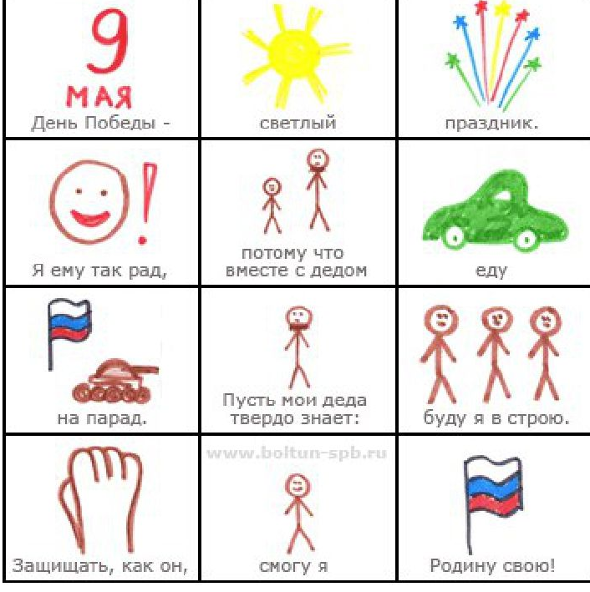
Также рисуем другие стихотворения от простого до сложного.
– Хотелось бы отметить, что детям очень нравится рисовать и работать с мнемотаблицами. Наглядная схема выступает в качестве плана речевого высказывания. Ребенок знает, с чего он может начать, чем продолжить и уточнить свой рассказ, а также как его завершить. А процесс разучивания стихотворения становится интересным и быстрым.
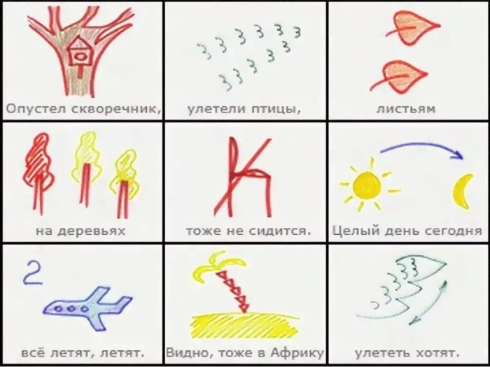

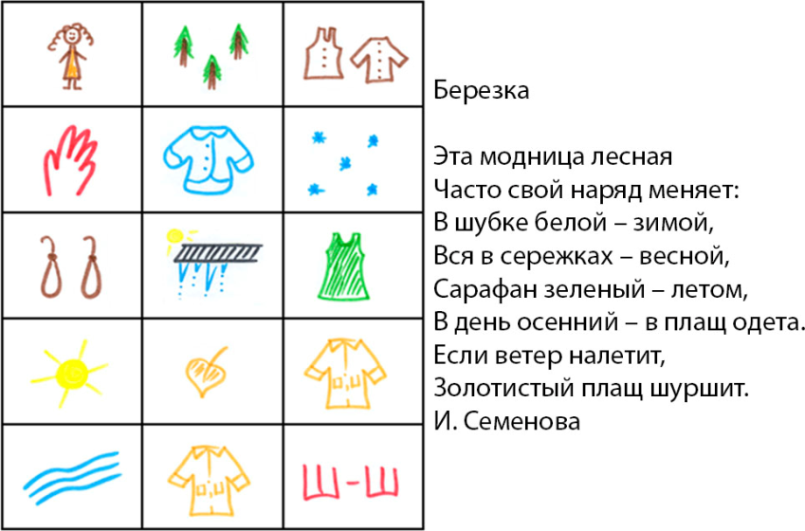

Составление загадок
В среднем дошкольном возрасте мы начали говорить об обучении детей составлению описательных загадок. Принцип заключался в следующем: составлялся описательный рассказ с опорой на мнемотаблицу, но не назывался сам предмет. При этом закладывались первоначальные навыки самостоятельного словесного творчества. В старшем дошкольном возрасте эта работа продолжается, усложняясь от простого к сложному. Изначально мы учим составлять загадки – складки, затем - загадки-сравнения, и загадки - отрицания, а в последнюю очередь - загадки с метафорическим содержанием. Для понимания принципа составления загадки на помощь детям вновь приходят мнемоквадраты, обозначающие признаки предмета или его действие.
1.Загадки-складки могут быть двух видов: одни основаны на признаках объекта, другие - на его действиях. Напоминаем, что обязательным условием при разгадывании загадки является опорное обобщающее слово, которое дается в помощь детям. Например, загадка-складка по признакам объекта: Это животное. Бурое, косолапое, неуклюжее. (Медведь). По действию объекта: Это животное. Скачет, перевозит, катает, в цирке выступает. (Лошадь).
2. Загадки-сравнения. Здесь задуманный предмет сравнивается с другим объектом по цвету, действию, а также дополнительно по форме, размеру или фактуре. Здесь вводится новый мнемоквадрат - знак вопроса, обозначающий "как что" или "как кто". Например: Это игрушка. Он разноцветный, как радуга Скачет, как лягушка, Круглый, как апельсин. (Мяч).
3. Загадки-отрицания. К данному виду загадок переходим в том случае, когда дети хорошо освоили принцип построения загадок - сравнений. Составление загадок-отрицаний происходит по такому же принципу как и предыдущее, но вводится знак отрицания. Например: Это животное. Она серая, но не волк Прячется, но не змейка, Маленькая, но не горошина. (Мышь)
4. Загадки, содержащие метафорическое сравнение - это самый сложный вид загадок. Как известно, метафора - это перенесение свойств одного предмета (явления) на другой, на основании общего для обоих сопоставляемых объектов признака. В дошкольном возрасте мы используем наиболее простой алгоритм составления метафоры, где опять же на помощь приходит прием мнемотехники. Чтобы было более понятно, приведем пример обучения детей составлению метафор. Данная работа происходит с использованием сюжетного изображения в виде беседы-рассуждения по ряду правил:
1. Выбор объекта для составления метафоры.
2. Выделение его яркого специфического свойства.
3. Сравнение, с похожими объектами или явлениями по свойствам и качествам.
4. Определение места нахождения этого объекта.
Например:
Берем объект 1 – это снегирь, выделяем в нем яркую специфическую особенность – красногрудый.
Задаем детям вопрос: "Что еще может быть с такими же красными боками или красной грудкой?". Дети предлагают разнообразные ответы, исходя из которых, все вместе выбирают один ответ, наиболее интересный: "Яблоко".
Получается следующее предложение – сравнение:
Снегири красногрудые, как яблоки.
Далее вводится новый мнемоквадрат, обозначающий "место действия", и задается вопрос: «Где сидят снегири?».
На заснеженных елях.
Теперь объединим эти два слова, а взрослый одновременно обводит круговым движением руки изображения яблока и ели.
Получается следующая фраза: «Снегири, как красногрудые яблоки на заснеженных елях».Произнесите окончание фразы подряд и у нас получилась метафора «яблоки на заснеженных елях».
Процесс обучения будет более успешным, если после составления фразы вы с детьми ещѐ раз вернѐтесь к правилам составления метафоры и проговорите их на примере.
И как мы уже упоминали ранее, обучение составлению метафор проходит проще и интересней при составлении загадок.
Вот примеры детских загадок:
«Серый маленький клубок, под лавкой сидит». (Мышь).
«Желтый одуванчик под крылышком сидит» (Птенчик, цыпленок).
Не обязательно называть детям термин "метафора". Скорее всего, для детей это будут "загадочные фразы".
В среднем дошкольном возрасте мы начали активную работу по совершенствованию грамматического строя речи, и ввели мнемоквадраты, обозначающие предлоги. Сейчас эта работа продолжается и вводятся следующие предлоги: за, к, от, по, из, с, из-под, из-за, между, через.
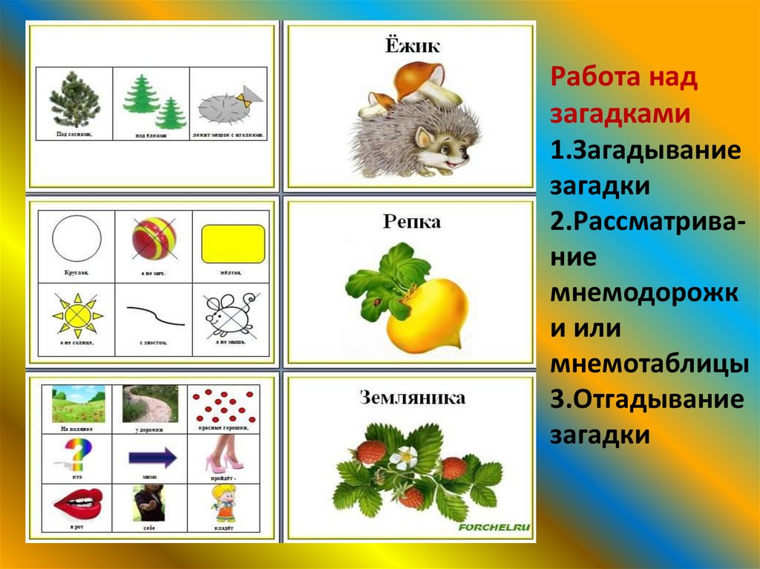

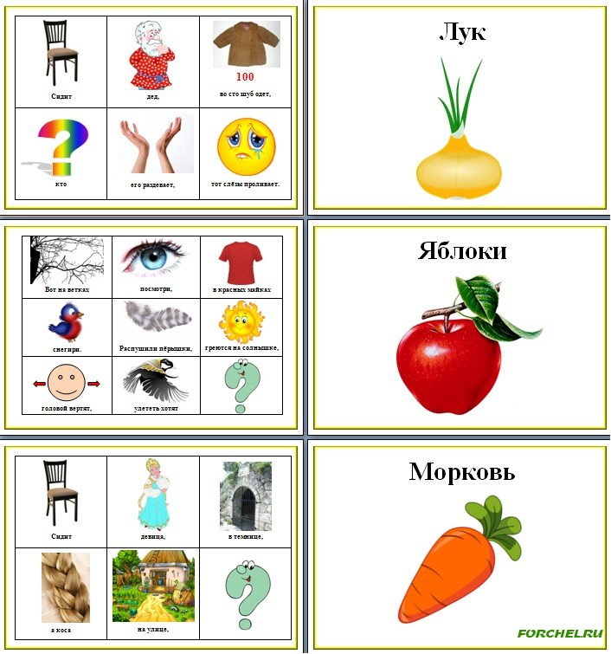

Составление творческих рассказов с использованием мнемотаблиц
А более подробно мы остановимся на творческом рассказывании, которое наиболее ярко прослеживается у старших дошкольников. Словесное творчество наиболее сложный вид творческой деятельности ребенка. Элементы творчества есть в любом детском рассказе. Особенность творческого рассказывания заключается в том, что ребенок должен самостоятельно придумывать содержание (сюжет, воображаемые действующие лица),опираясь на тему, свой прошлый опыт, и облекать его в форму связного повествования. Требуется также умение придумывать завязку, ход событий, кульминацию и развязку. Не менее важная задача - выразительно и занимательно передать свой замысел.
Тематика творческих рассказов должна быть близка опыту детей, доступной их пониманию и интересам.
Этапы овладения разными видами творческого повествования:
1. Рассказы с конкретным содержанием.
2. Рассказы на отвлеченную тему.
3. Придумывание сказок.
И здесь опять на помощь приходит мнемотехника. И первое о чѐм мы вам хотим рассказать, это пособие, разработанное Татьяной Борисовна Полянской, основанное на приѐмах мнемотехники, одним из разделов которого является - творческое рассказывание. Его суть состоит в следующем: предлагаются общая мнемотаблица и карты-схемы №1, №2, №3 — помощники для составления рассказа. На основе подобранных к квадратам предметных и сюжетных картинок дети учатся составлять творческие рассказы (истории).
У каждого рассказа (сказки), придуманного ребенком, должны быть: название, интересное содержание (начало, середина и конец), правильно построенные предложения разных типов.
Ещѐ один приѐм обучения детей составлению творческого рассказа - Карты Проппа. Владимир Яковлевич Пропп был известным филологом. Он занимался изучением русских народных сказок. В ходе своей работы Пропп разделил сказку на набор, состоящий из функций. Эти функции можно представить в виде схем (карт). При помощи карт ребенок легко усваивает содержание сказки, что облегчит ее пересказ, а в дальнейшем будет способствовать созданию собственной сказки.
Карты Проппа подразумевают несколько этапов работы с ними.
На первом этапе знакомим детей с жанром литературного произведения - сказкой. Выявляем ее отличие от других жанров и вычленяем структуру сказки. Знакомим с самими картами.
На втором этапе играем с детьми в игры, которые помогут освоить карты.
* «Волшебные имена» - перечисляем с детьми всех волшебных героев и стараемся понять, - почему их так зовут. Почему Золушку назвали Золушкой, а Кощея Бессмертного именно Кощеем Бессмертным.
* «Кто на свете всех злее (милее, умнее)?» - выявление злых и коварных сказочных героев,ϖ описание их облика, характера, образа жизни. Также можно анализировать и положительных героев.
* «Хороший - плохой» - в этой игре мыпроводим сравнительный анализ положительных иϖ отрицательных качеств любого героя. Например, Емеля, его отрицательные качества - он ленивый, положительные - добрый и отзывчивый.
* «Что в дороге пригодится?» - вспоминаем с детьми различные волшебные вещи из разных - сказок, как русских народных, так и зарубежных. (Скатерть-самобранка, волшебное кольцо, клубочек, волшебная палочка.)
* «Волшебные или чудесные вещи» - в этой игре мы придумываем волшебную вещь для - какого-либо героя. Она направлена на запоминание и освоение функций карт. Следующий вариант игры представлен в виде таблицы, но это электронный вариант. В реальности таблица может представлять собой панно со множеством прозрачных кармашков. Можно добавлять изображения своих волшебных предметов, материалов, действий, звуков, запахов, выбранных вместе с детьми по их желанию. С помощью кубика мы выберем карточки участвующие в игре. Обозначение на кубике от 1 до 4, еще две грани кубика представлены в виде смайлика. Смайлик обозначает возможность выбора любой клетки по желанию ребенка.
Можно предложить детям выбрать любого сказочного героя. Например, придумываем вещь для Ивана-Царевича.
Допустим нам выпал зонтик, он стеклянный, умеет плавать, умеет петь и пахнет цветами. Рассмотрим, что хорошего может сделать такой зонтик для Ивана- Царевича.
- Иван-Царевич может увидеть любую приближающуюся опасность с неба, закрыться от погодных неприятностей.
- Перевернув зонтик, может переплыть какой-то водоѐм.
- Может пением зонтика обхитрить врага.
- Если зонтик приятно пахнет, его можно подарить как букет цветов.
Какие недостатки есть у этой вещи и как их можно исправить?
- Он стеклянный, значит хрупкий, но можно сделать его бронированным, тогда он не сломается.
- Он небольшого размера и далеко на нѐм не уплывѐшь. Можно увеличить размер зонтика и взять с собой вѐсла.
- Пение зонтика могут услышать враги, тогда его нужно поставит в беззвучный режим.
- Цветочный аромат могут почувствовать пчѐлы и покусают Ивана-Царевича, тогда ему понадобится защитный костюм.
На третьем этапе читаем знакомую сказку и сопровождаем ее выкладыванием карт.
На четвертом этапе мы предлагаем пересказать детям сказку, опираясь на карты Проппа. На пятом этапе происходит самая интересная работа - дети сочиняют сказку сами, используя карты Проппа.
для начала работы подбирать небольшие сказки. И сейчас мы познакомим вас с 8 картами, которые на наш взгляд являются основными, и их значением.
1. Жили-были. Создаем сказочное пространство. (Каждая сказка начинается с вводных слов «давным-давно», «жили-были», «в тридесятом царстве»).
2. Особое обстоятельство («умер отец», «солнце исчезло с небосклона», «дожди перестали лить, и наступила засуха»).
3. Нарушение запрета (персонажи сказок и в оконце выглядывают, и со двора отлучаются, и из лужи водицу пьют; при этом в сказке появляется новое лицо — антагонист, вредитель).
4. Получение волшебного средства (оно может передаваться, изготовляться, покупаться, появляться неведомо откуда, похищаться, даваться дарителем).
5. Герой покидает дом и переносится к месту нахождения предмета поисков (при этом герой может либо отправляться, отсылаться из дома, скажем, с благословения родителей разыскивать сестренку, либо изгоняться, например, отец увозит изгнанную мачехой дочь в лес, либо уходить из дома, превратившись в козлика после того, как запрет нарушен).
6. Герой подвергается преследованиям (какая сказка, как и детектив, обходится без погони?Героев могут преследовать гуси-лебеди, Змей Горыныч, Баба-яга, Лихо Окаянное и прочие, не менее «симпатичные» персонажи).
7. Враг побеждѐн (в сказках антагониста не только побеждают в бою или состязании, но и изгоняют или уничтожают с помощью хитрости).
8. Счастливый конец (пир на весь мир, свадьба, пол царства в придачу).
Небольшой совет. При работе с детьми лучше использовать диктофон, так как сказки собственного сочинения могут перетечь в проект «Моя книга», где дети могут выступать не только в качестве авторов, но и в качестве художников - иллюстраторов, оформителей, декораторов.
Усвоив основную структуру сочинения сказки, можно перейти к ещѐ одному приѐму мнемотехники по составлению творческих рассказов - коллажированию. Способ коллажирования интересен старшим дошкольникам, так как они уже имеют определенные навыки продуктивной деятельности: рисуют, умеют делать аппликации из различных материалов. Ребѐнок сам придумывает сказку или рассказ и делает коллаж вместо иллюстраций. Это позволяет сконцентрировать на одном листе весь сюжет.
К концу старшего дошкольного возраста дети уже достаточно хорошо владеют лексикограмматической стороной речи и могут свободно формулировать и выражать свои мысли.
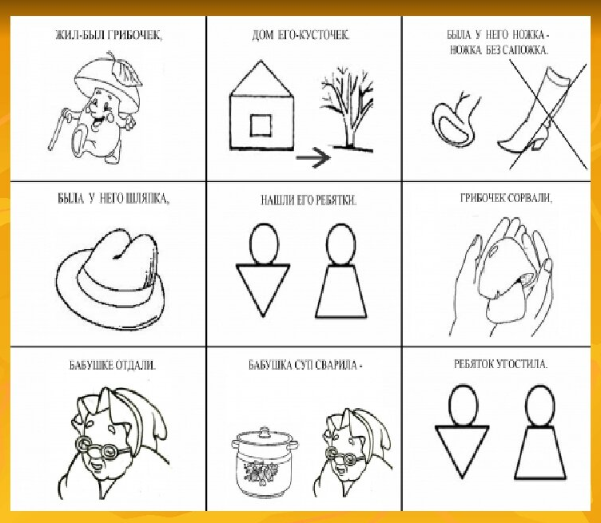

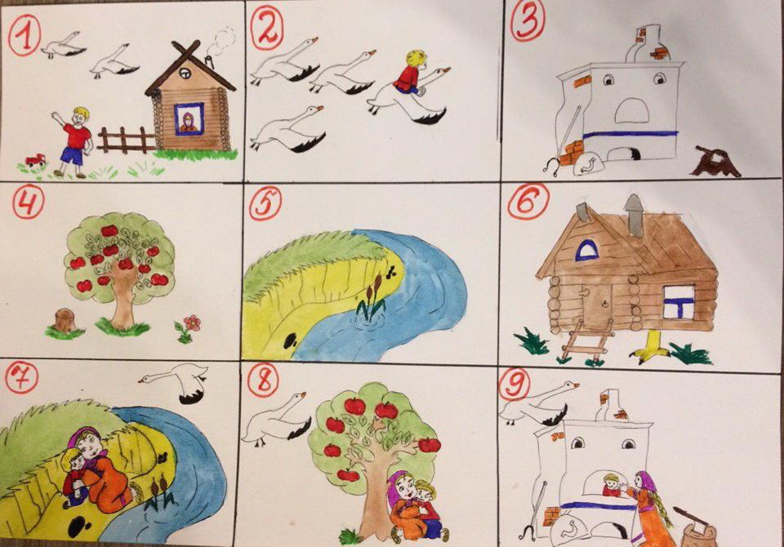

Использование приёмов мнемотехники в работе с детьми позволяет достичь хороших результатов в развитии связной речи дошкольников.

Результаты:
- у детей увеличивается круг знаний об окружающем мире;
- появляется желание пересказывать тексты, придумывать интересные истории;
- появляется интерес к заучиванию стихов и потешек;
- словарный запас выходит на более высокий уровень;
- дети преодолевают робость, застенчивость, учатся свободно держаться перед аудиторией.

Таким образом, использование мнемотехники в работе с детьми является важным способом развития связной речи и доступным средством познания окружающего мира. Представленные приёмы работы позволяют повысить эффективность коррекции речи старших дошкольников, способствует повышению интереса к данному виду деятельности и оптимизации процесса, который развивает связную речь детей. А также являются средствами формирования одной из ключевых понятий – владение устной коммуникацией, так необходимой для адаптации в современном информационном обществе.
Как вы видите, использование мнемотехники в работе с детьми позволяет не только развивать все виды памяти, учить детей управлять своей памятью, увеличивать еѐ объѐм, но и обеспечить развитие всей умственной деятельности дошкольника, его творческое познание.

Список используемой литературы:
- Бардышева Т.Ю., Е.Н. Моносова. «Обучение связной речи детей 6-7 лет».
- Большевой Т. В.. «Учимся по сказке».
- Большова Т.В. Учимся по сказке. Развитие мышления дошкольников с помощью мнемотехники. СПб.,2005.
- Вахрушев А.А., Кочемасова, Е.Е., Акимова, Ю.А. Здравствуй, мир! Москва ―Баласс/, 2000.
- Волковская Т.Н., Юсупова Г.Х. Психологическая помощь дошкольникам с общим недоразвитием речи. М., 2004.
- Воробьёва В.К. «Методика развития связной речи у детей с системным недоразвитием речи».
- Громова О.Е., Соломатина, Г.Н., Савинова, Н. П. Стихи о временах года и игры. Дидактические материалы по развитию речи детей 5 - 6 лет. Москва, 2005.
- Гурьева Н. А. Год до школы. Развиваем память: Рабочая тетрадь упражнений по мнемотехнике. СПб., 2000.
- «Использование метода мнемотехники в обучении рассказыванию детей дошкольного возраста» Полянская Т.Б..
- Кислова Т.Р. По дороге к азбуке. Москва ―Баласс/, 2002.
11. Малетина Н.С., Пономарѐва Л.В. Моделирование в описательной речи детей с ОНР / Дошкольное воспитание. 2004.№6. С. 64-68.
12. Омельченко Л.В. Использование приѐмов мнемотехники в развитии связной речи / Логопед. 2008. №4. С.102 -115.
13. Ткаченко Т.А. Использование схем в составлении описательных рассказов / Дошкольное воспитание.1990. №10. С.16-21.
14. Фалькович Т.А., Барылкина, Л.П. Развитие речи, подготовка к освоению письма. Москва ―ВАКО/, 2005.
15.Широких Т.Д. Учим стихи - развиваем память / Ребѐнок в детском саду. 2004. №2. С.59- 62. 12. Шорыгина Т.А. Стихи и сказки о родной природе. Москва, 2005.

